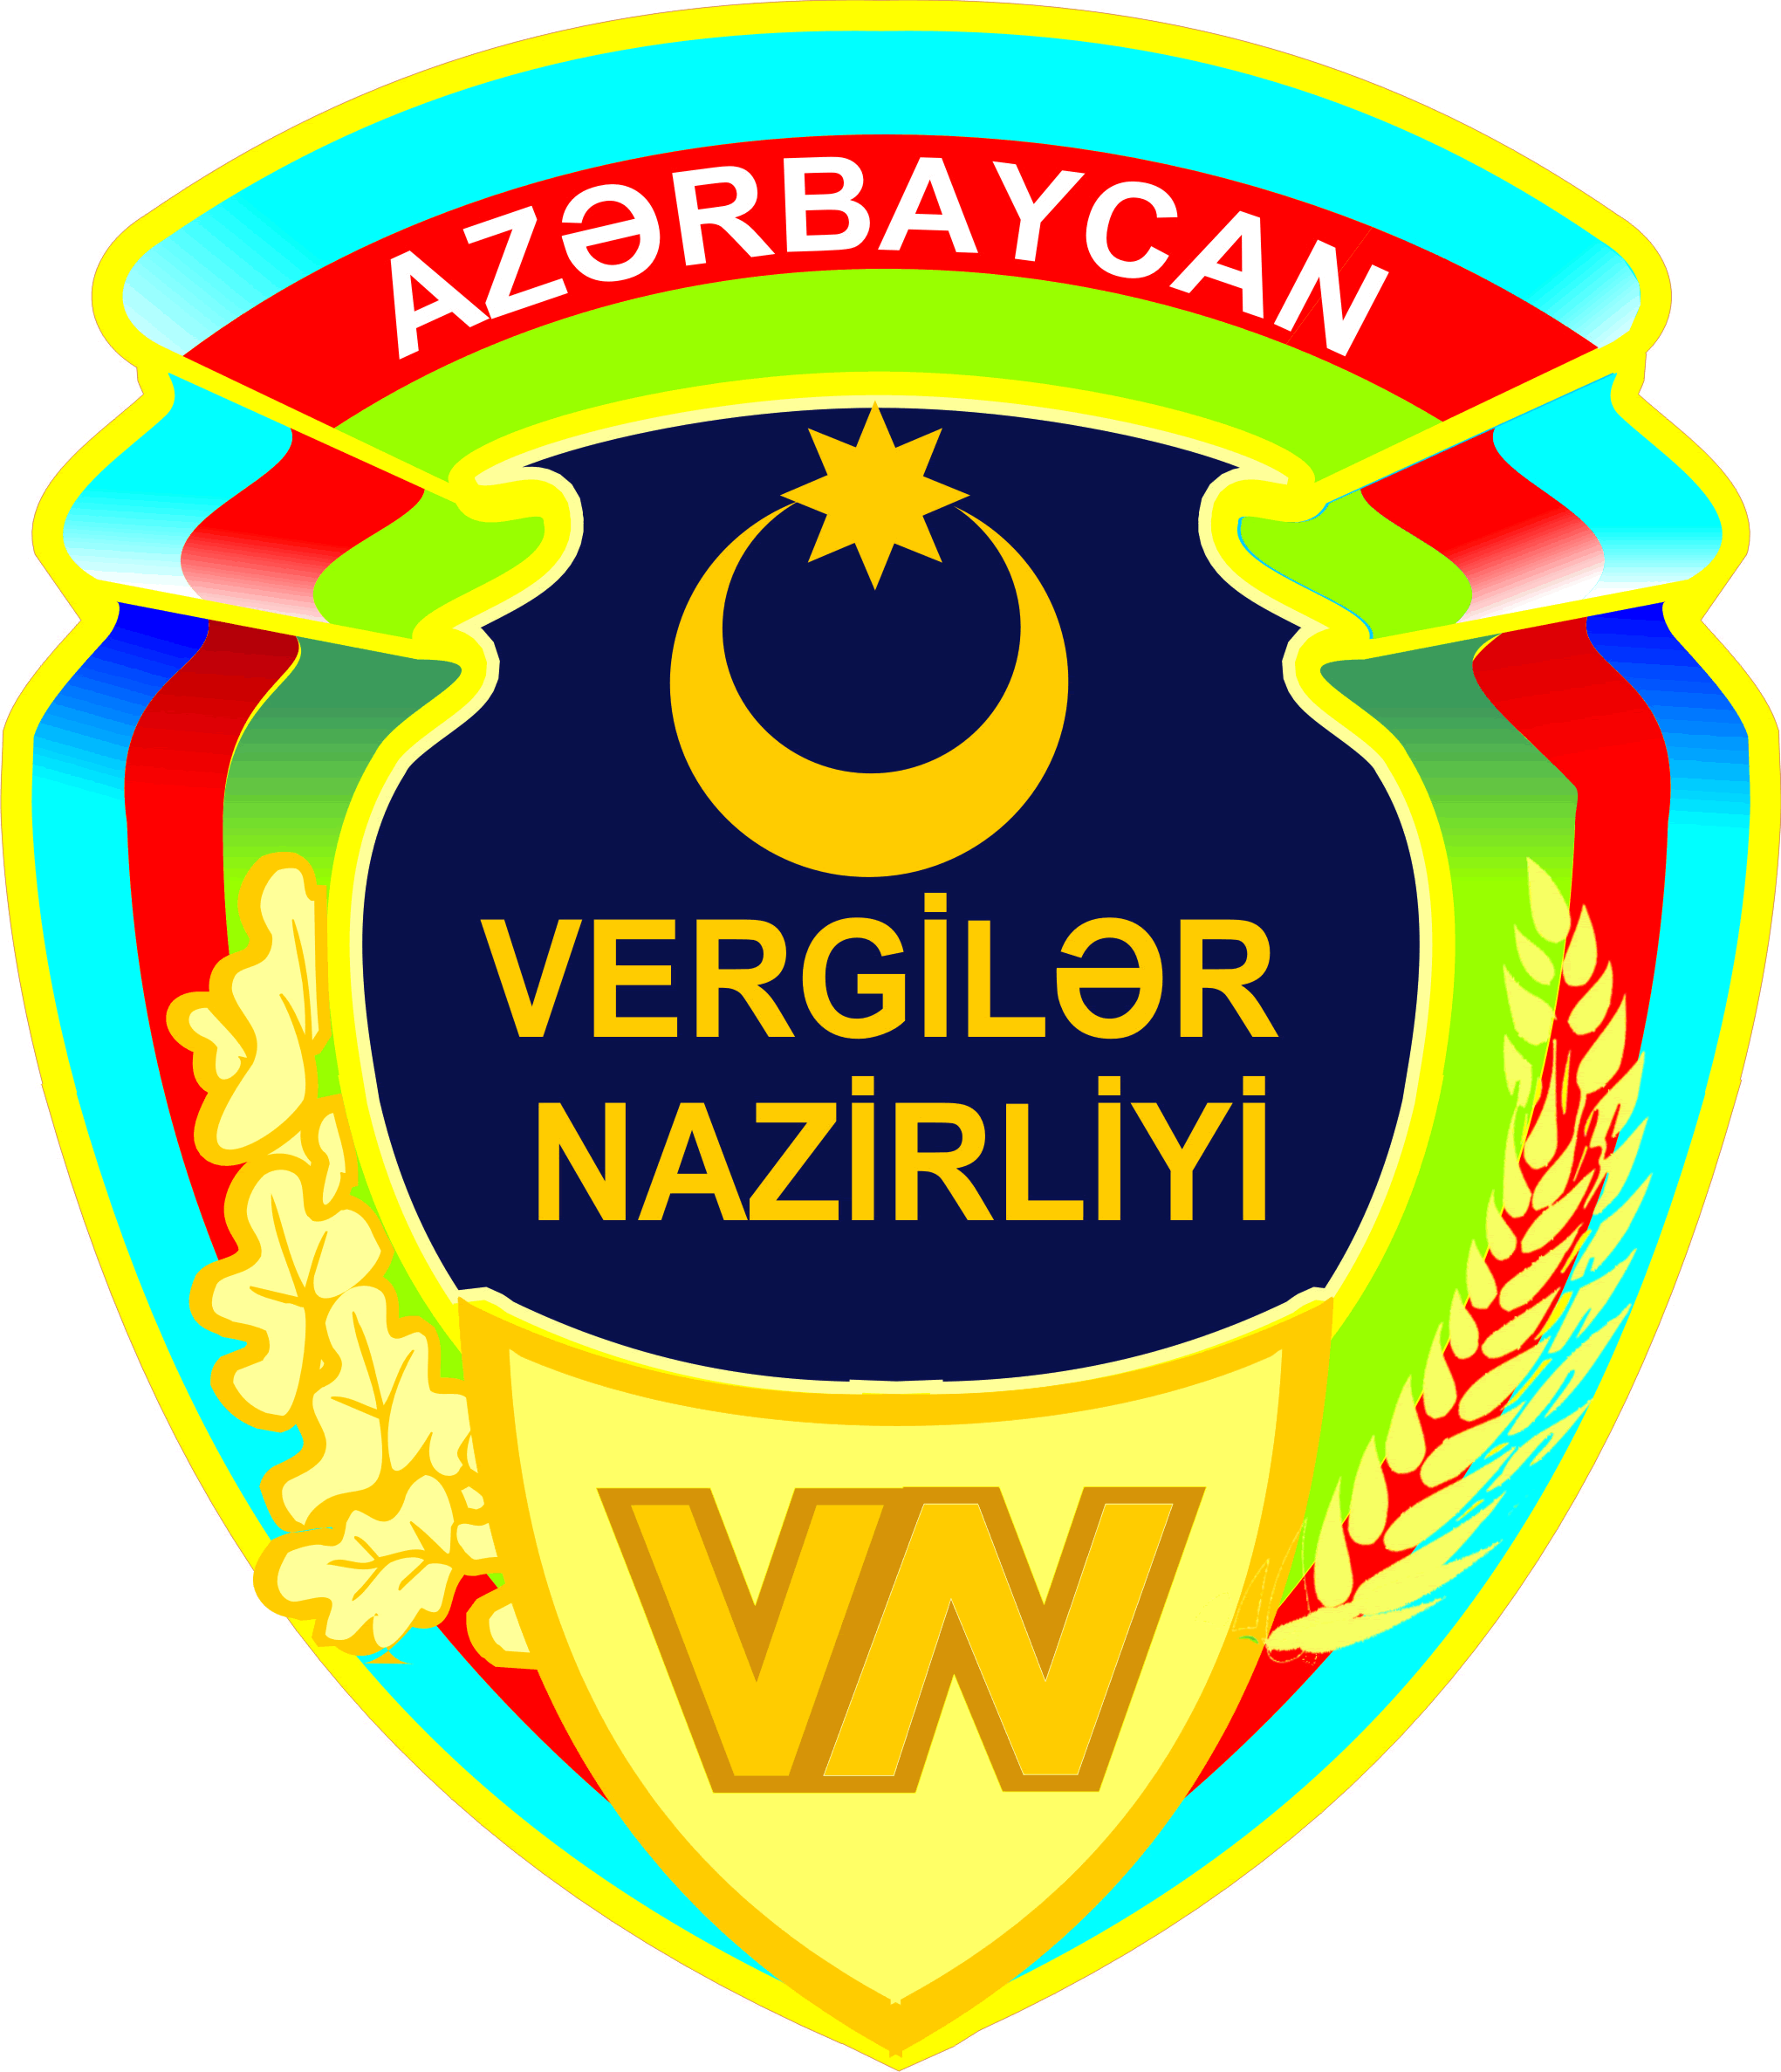
Azərbaycan Respublikası Vergilər Nazirliyi
S E R T İ F İ K A T

“1 iyun – Uşaqların Beynəlxalq Müdafiəsi Günü”nə həsr olunmuş
“Vergilər uşaqların gözü ilə” müsabiqəsində iştirakına görə

_________________________________________________________________________________

verilir.

Müsabiqə komissiyasının məsul katibi:

_____________________________
(adı və soyadı, imzası)
Müsabiqə komissiyasının sədri:

_________________________________
(adı və soyadı, imzası)

M.Y
Verilmə tarixi
___ . __ .________

